校徽网产品介绍文档
Version 1.0 | 2026年3月

1. 产品简介
校徽网（School Badge Website）是一个全球大学、学院及中小学的校徽信息展示平台。平台收录全球 7,000+ 所学校的校徽、校园图片及详细信息，致力于打造最全面的学校视觉标识数据库。
7,000+  学校总数 | 6,500+  亚洲学校 | 400+  欧洲学校 | 50+  北美学校

2. 核心功能
🏫 校徽展示：收录全球学校校徽，以SVG/PNG格式高清展示，支持缩放浏览
📸 校园风光：展示学校校园环境图片，支持灯箱大图查看
🌍 多语言支持：支持中文、英文、法语、德语、日语5种语言
🔍 智能搜索：按地区、学校类型、名称等多维度筛选
❤️ 收藏点赞：用户可收藏喜欢的学校，关注感兴趣的院校
📱 响应式设计：完美适配桌面端、平板和手机移动端
🔐 管理后台：完善的审核机制，确保内容质量
📝 社区论坛：用户可发起话题、回复讨论，分享学校信息

3. 核心页面展示
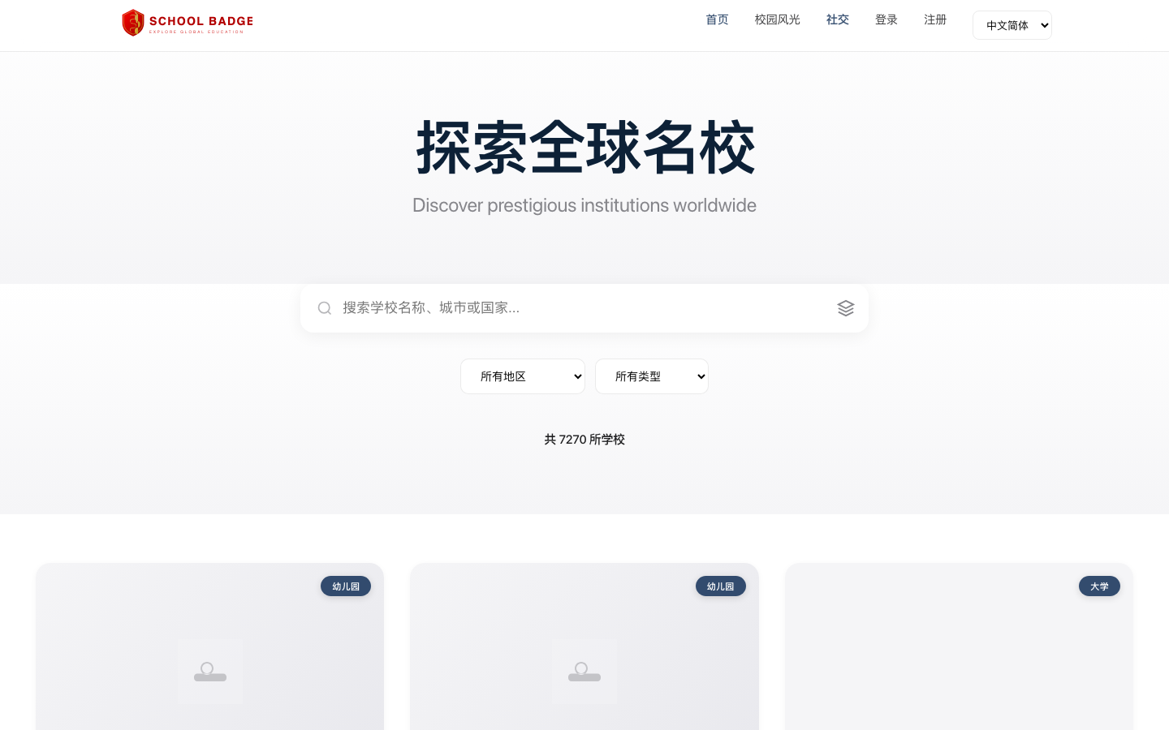
3.1 首页 - 学校列表展示

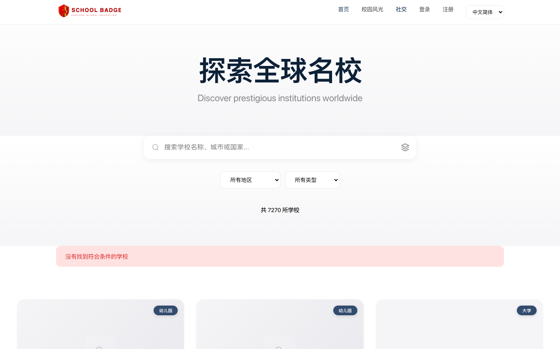
3.2 学校详情页

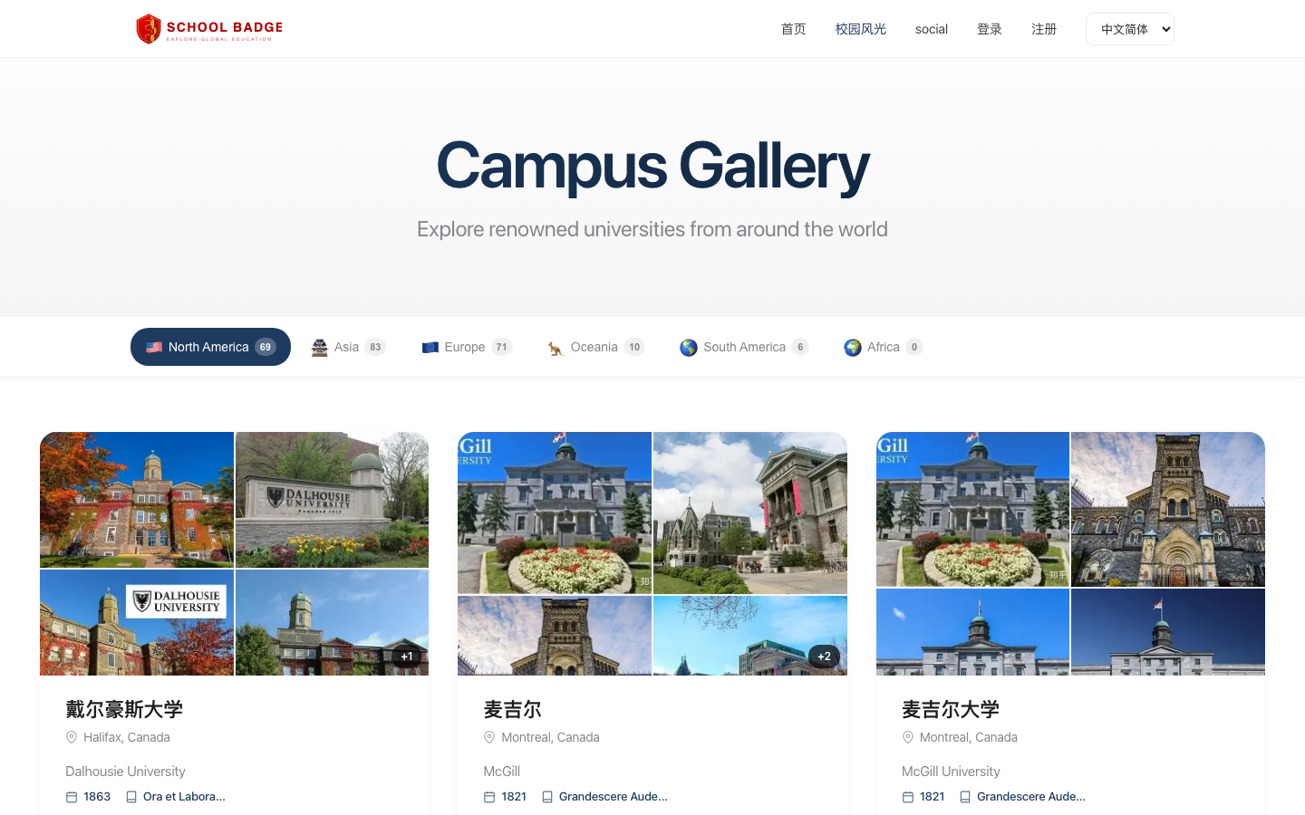
3.3 校园风光展示

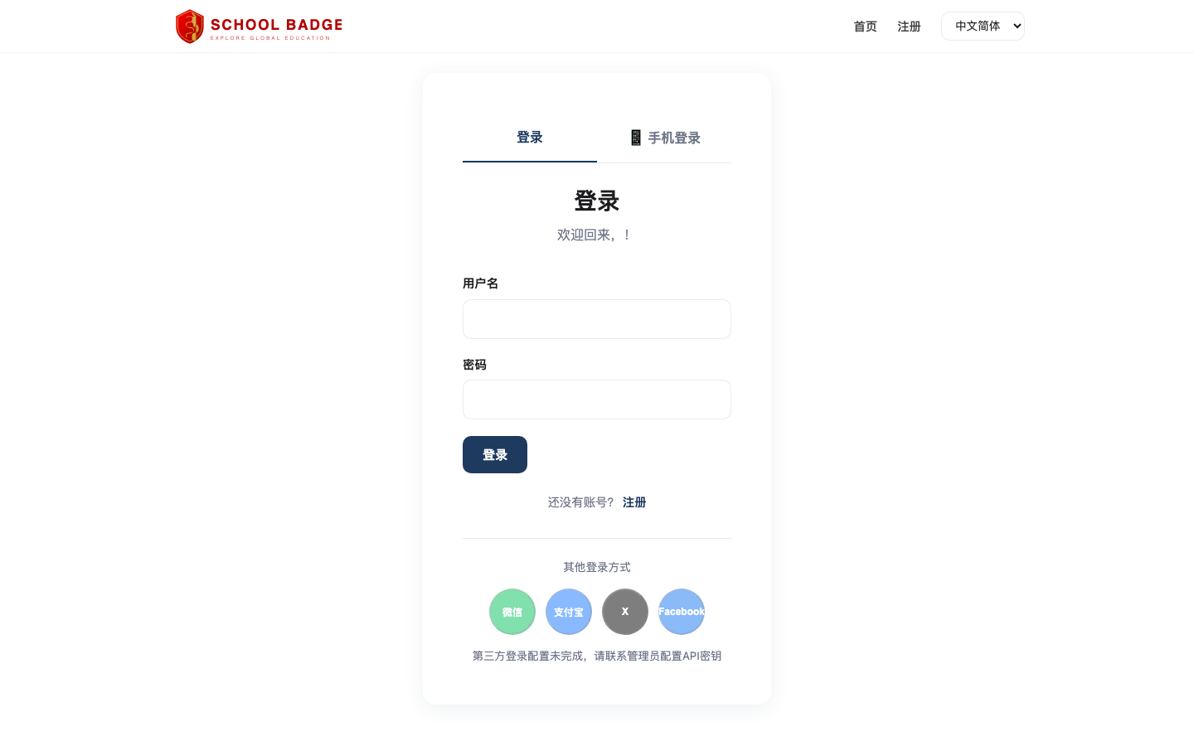
3.4 管理后台登录

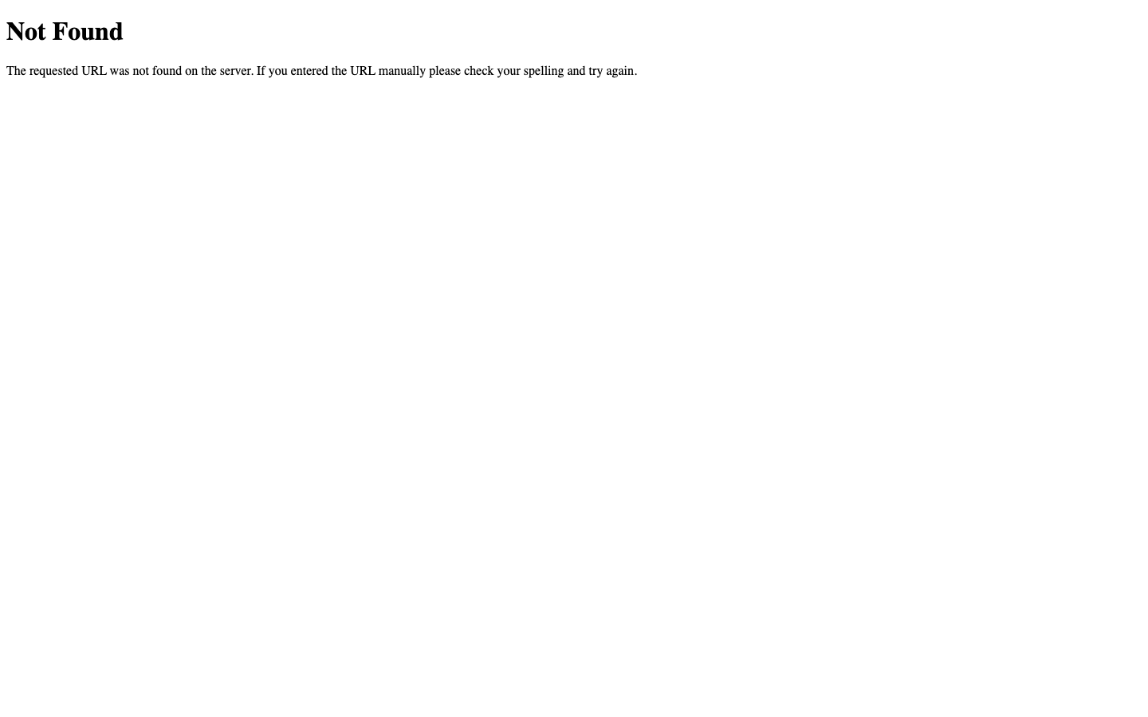
3.5 校徽审核管理


3.6 校园风光审核

4. 技术架构

4.1 系统架构图
┌─────────────────────────────────────────────────────────┐
│ 用户端 │
│ ┌─────────┐ ┌─────────┐ ┌─────────┐ ┌─────────┐ │
│ │ Web │ │ 移动端 │ │ 平板 │ │ 社交媒体│ │
│ └────┬────┘ └────┬────┘ └────┬────┘ └────┬────┘ │
└───────┼───────────┼───────────┼───────────┼───────────┘
│ │ │ │
└───────────┴─────┬─────┴───────────┘
│
┌─────▼─────┐
│ Nginx │
│ (反向代理) │
└─────┬─────┘
│
┌─────────────────────────▼─────────────────────────────┐
│ Flask 应用层 │
│ ┌──────────┐ ┌──────────┐ ┌──────────┐ ┌───────┐ │
│ │ 路由/视图 │ │ 业务逻辑 │ │ ORM层 │ │ i18n │ │
│ └──────────┘ └──────────┘ └──────────┘ └───────┘ │
└─────────────────────────┬───────────────────────────────┘
│
┌─────────────────────────▼─────────────────────────────┐
│ 数据存储层 │
│ ┌──────────────┐ ┌──────────────┐ ┌─────────────┐ │
│ │ SQLite │ │ 静态文件 │ │ 日志文件 │ │
│ │ (主数据库) │ │ (校徽/图片) │ │ │ │
│ └──────────────┘ └──────────────┘ └─────────────┘ │
└───────────────────────────────────────────────────────┘

4.2 技术栈
层级 | 技术选型
后端框架 | Flask (Python)
数据库 | SQLite + Flask-SQLAlchemy
前端 | HTML5 + CSS3 + Vanilla JavaScript
国际化 | Flask-Babel (5种语言)
图片处理 | Pillow + 异步抓取脚本

4.3 核心数据模型
schools 表（学校主表）
字段 | 类型 | 说明
name | TEXT | 英文名称
name_cn | TEXT | 中文名称
region | TEXT | 地区（亚洲/欧洲/北美等）
country | TEXT | 国家
city | TEXT | 城市
level | TEXT | 学校级别（university/middle等）
badge_url | TEXT | 校徽图片URL
badge_reviewed | INTEGER | 校徽审核状态
campus_image | TEXT | 校园图片（多张逗号分隔）
campus_reviewed | INTEGER | 校园审核状态
website | TEXT | 学校官网
motto | TEXT | 校训
founded | INTEGER | 建校年份

users 表（用户表）
字段 | 类型 | 说明
username | TEXT | 用户名（唯一）
password_hash | TEXT | 密码哈希
email | TEXT | 邮箱（唯一）
phone | TEXT | 手机号（唯一）
role | TEXT | 角色（admin/user）
oauth_provider | TEXT | 第三方登录提供商
avatar_url | TEXT | 头像URL
created_at | DATETIME | 创建时间

4.4 主要功能模块
前端展示
- GET / - 学校列表首页（支持分页、筛选、搜索）
- GET /school/<id> - 学校详情页
- GET /campus - 校园风光入口
- GET /campus/<region> - 地区校园风光
- GET /search?q=xxx - 关键词搜索
用户系统
- GET/POST /login - 用户登录
- GET/POST /register - 用户注册
- GET /logout - 用户登出
- GET /user/<id> - 用户主页
- GET /favorite - 我的收藏
社交论坛
- GET /social - 论坛首页
- GET /topic/<id> - 话题详情
- POST /topic/new - 发布话题
- POST /topic/<id>/reply - 回复话题
管理后台
- GET /admin - 后台仪表盘
- GET /admin/schools - 学校管理
- GET /admin/users - 用户管理
- GET /admin/badge-images - 校徽审核
- GET /admin/campus-images - 校园审核
- GET /admin/logs - 操作日志

4.5 管理员审核工作流
1. 用户提交校徽/校园图片
↓
2. 系统标记为"待审核"状态 (badge_reviewed=0, campus_reviewed=0)
↓
3. 管理员登录后台 /admin
↓
4. 进入「校徽审核」或「校园风光审核」页面
↓
┌──────────┬──────────┐
↓ ↓ ↓
「通过」 「驳回」 「反审核」
（标记为 （清空图片） （仅取消
已审核） 重新抓取 状态）

4.6 第三方登录配置
平台 | 环境变量 | 功能
微信 | WECHAT_APPID / WECHAT_APPSECRET | 微信登录
支付宝 | ALIPAY_APPID / ALIPAY_PRIVATE_KEY | 支付宝登录
Twitter/X | TWITTER_CLIENT_KEY / TWITTER_CLIENT_SECRET | X登录
Facebook | FACEBOOK_APPID / FACEBOOK_APPSECRET | Facebook登录

5. 部署信息
本地地址 | http://127.0.0.1:5001
管理后台 | http://127.0.0.1:5001/admin
默认管理员 | admin / admin123
数据库路径 | database.db
Git仓库 | git@github.com:18565878989/school-badge-website.git

6. 版本规划与待优化项
短期规划：
- 完善欧洲/北美地区学校数据
- 优化移动端适配
- 增强图片懒加载性能
中期规划：
- 用户上传校徽功能
- 学校对比功能
- 移动端App开发
长期规划：
- API对外开放
- 多语言自动翻译
- AI校徽识别

